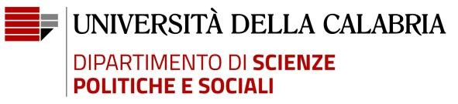

**RICHIESTA INSERIMENTO ATTIVITÀ FORMATIVE AGGIUNTIVE1**

Al Consiglio del Corso di Studio in

_______________________________

(da inviare in formato .pdf a studenti.dispes@unical.it)

Il/la sottoscritto/a ___________________________________, matr. _____________, iscritto/a al Corso di Studio in __________________________________, con la presente

**CHIEDE**

L’inserimento in piano di studio dei seguenti esami aggiuntivi:

# (le informazioni richieste possono essere desunte dal catalogo insegnamenti disponibile [qui)](https://www.unical.it/portale/didattica/offerta/catalogo/)

|  |  |  |  |
| --- | --- | --- | --- |
| **Denominazione insegnamento** | **Codice insegnamento** | **Cfu** | **Codice Corso di Studio** |
|  |  |  |  |
|  |  |  |  |

Luogo e data Firma

Si allega copia del documento di identità

1 È possibile inserire al **massimo due insegnamenti** aggiuntivi per l’intera carriera, scelte tra quelle presenti nell’offerta didattica dell’Ateneo nell’anno accademico di riferimento.

Per i Corsi di Laurea (triennali) l’inserimento è possibile solo a partire dal secondo anno. L’inserimento è autorizzato dal CCS cui afferisce il richiedente, sentito il Dipartimento che eroga l’attività, tenendo conto di eventuali propedeuticità o competenze richieste per l’accesso, del numero di studenti frequentanti e della sostenibilità in termini di risorse didattiche. Le attività aggiuntive, ai sensi del Regolamento Didattico di Ateneo, non concorrono al raggiungimento dei CFU previsti per il conseguimento del titolo e non fanno media, ma sono solo aggiunte alla carriera. Eventuali attività formative richieste come aggiuntive dallo studente e presenti nel piano di studio non sono obbligatorie; la relativa votazione non rientra nella media ponderata finale. I relativi CFU, ove effettivamente conseguiti sono registrati nella carriera dello studente che potrà richiederne il riconoscimento nell’ambito di altri percorsi formativi.